## Analogni signal generator za audio primene

## Uputstvo za gradnju i puštanje u rad

(Razvijen na forumu <https://forum.yu3ma.net/thread-1959-newpost.html>, Verzija: šema @Braca, PCB @ronovar)

#### Uvod

Generator je primarno razvijen za primenu u audio tehnici s ciljem da DIY entuzijastima stavi na raspola­ganje jednostavan izvor sinusnog, četvrtastog i trouglastog signala za testiranje njihovih uredjaja.

Na tržištu postoje cenovno veoma pristupačni generatori funkcije na bazi digitalne sinteze signala (DDS), koji raspolažu širokim mogućnostima za generisanje gore navedenih signala, ne samo kontinualnih, već i vremenski ograničenih ("burst"), onih s vremenski promenljivom frekvencijom ("sweep"), kao i drugih varijanti. Medjutim, zajedničko svim jeftinim DDS generatorima je relativno visoko harmonijsko izobli­čenje sinusnog signala (THD obično reda 0,1%, odn. -60 dBc). Nasuprot njima, jednostavni analogni sklo­povi mogu uz malo pažnje pri izboru komponenata i gradnji da dostignu za 30 do 40 dBc niže vrednosti izobličenja u opsegu frekvencija od nekoliko stotina Hz do nekih 10kHz.

Ako se zna da je u današnje vreme korišće­njem standardnog materijala moguće realizovati linijske sklo­pove koji imaju THD ispod -100 dBc, onda nijedan od gore pomenutih generatora nije upo­trebljiv za merenje THD takvih uredjaja. Medjutim, s analognom pobudom sa -90 do -100 dBc harmonijskih izobli­čenja moguće je korišćenjem boljih audio kartica i odgovarajućeg softvera merenje izobličenja ne samo dobrog dela DIY pojača­vača snage, već i onih iz komercijalne produkcije.

Konkretni generator je nastao iz diskusije na forumu da li je moguće jedan stariji generator sinusa i četvrtki, realizovan s diskretnim aktivnim elemen­tima, i nepoznatog nivoa izobličenja sinusa, zameniti modernijom varijantom s verifikovanim performansama. Uslov je bio da projekat bude potpuno doku­men­tovan, od pločice, sastavnice materijala (BOM), rezultata merenja performansi, do uputstva za gradnju i podešavanje. Izražena je i želja da se vodi računa o lakoj nabavljivosti materijala i ukupnoj ceni.

#### Opis uredjaja

Zbog svoje jednostavnosti, dobre teorijske podloge, široke rasprostranjenosti, niza publikacija i niske cene, za oscilator je usvojena topologija s Wien-ovom mrežom i sijalicom u povratnoj sprezi.

Wien-ova mreža spada u najpoznatije pasivne šeme za eliminaciju jedne odredjene frekvencije pri filtri­ranju signala ("notch filter"). Medjutim, u kombinaciji s jednim aktivnim elementom (el. cev, tranzistor, opapmp) koji radi s pozitivnom povratnom spregom, dobija se sinusni oscilator. Dva istovetna kondenza­tora i dva istovetna otpornika - koji čine polovinu klasičnog Wien-ovog mosta u verziji koja se koristi za merenje frekvencije - definišu frekvenciju oscilovanja, a nivo povratne sprege odredjuje izlazni napon oscilatora. Promena frekvencije oscilovanja se može vršiti istovremenom promenom kapaciteta oba kondenzatora (napr. stari RC generator Iskra MA3604) ili oba otpornika, pri čemu se menja i izlazni napon. Za obezbedjenje konstantnog izlaznog napona u širokom frekventnom opsegu potrebna je automatska kontrola pojačanja (AGC), i prva koja je komerci­jalno realizovana zasnivala se na korišćenju nelinearne zavisnosti otpora od struje obične sijalice s vol­framskim vlaknom. Na bazi publikacija iz druge polovine 30-tih godina, koncept je razradio William Hewlett u svom magistarskom radu na Univerzitetu Stanford, a u januaru 1939. godine je proizveden prvi takav oscilator (HP200A), čime je osnovana kompanija Hewlett-Packard. Promena frekvencije tog oscila­tora se vršila četvorostrukim vazdušnim kondenza­torom, kakav se u to vreme široko koristio u različitim radio uredjajima.

U godinama koje su sledile na tržištu se pojavilo mnogo proizvoda zasnovanih na tom principu, pri čemu je zbog opšteg napretka elektronike bio primetan trend poboljšanja performansi. U publikaciji [1], opi­sana je verzija oscilatora sa sijalcom za opseg od 20 Hz do 20 kHz u tri opsega i izobličenjem od 0,003% (-90 dBc) na 10kHz. Kao regulacioni element u dva viša opsega upotrebljena je sijalica #327 (28V/40mA, široko korišćena za osvetljenje instrumenata i prekidača u pilotskim kabinama), a u najnižem opsegu četiri redno vezane sijalice #1891. Razlog za ovo poslednje je to što termička vremenska konstanta sijalice #327 ima vrednost blisku periodi oscilovanja u najnižem frekv. opsegu, pa se izlazni napon "njiše" i pro­uz­rokuje porast izobličenja. Četiri sijalice imaju veću termalnu masu i dužu vremensku konstantu, čime se postižu niža izobličenja, ali je tada izlazni napon oscilatora niži i vreme stabilizacije amplitude duže. Detaljna studija tih i drugih efekata u oscilatoru sa sijalicom može se naći u publikaciji [2], uključujući i kompromis izmedju brzine AGC, odn. vremena stabilizacije oscilatora posle promene frekvencije, i nivoa izobličenja.

Sinusni oscilator je realizovan u skladu sa šemom iz [1], u frekventnom opsegu od 15 Hz do 165 kHz (četiri dekade). U najnižem frekv. opsegu, AGC element se sastoji od paralelne veze jedne sijalice #327 i jedne klasične telefonske sijalice od 60V/50mA, čime se dobio prihvatljiv kom­pro­mis izmedju brzine smirivanja amplitude i izobličenja za predmetni oscilator.

U toku diskusije na forumu pojavio se predlog da se opamp oscilatora rastereti dodavanjem jediničnog pojačavača ("buffer"), što se pokazalo oprav­danim. Opamp oscilatora napaja niskoimpedantnu mrežu povratne sprege, kao i jednu granu Wien-ove mreže, čija impedansa opada ka višim frekven­cijama. Dodavanjem bafera opterećenje je podeljeno – oscilatorski opamp napaja jednu polovinu Wien-ovog mosta, a bafer ostatak. Merenjem THD ustanovljeno je poboljšanje od oko 10 dBc u odnosu na varijantu bez bafera.

Oscilator čini dvostruki opamp IC1 (v. šemu na kraju dokumenta), sijalice LA1 (opsezi od 150 Hz do 165 kHz), odn. LA2 i LA3 (najniži opseg, preklapanje releom K1), i preklapana Wien-ova mreža. Na šemi je prikazan OPA2134, koji ispunjava sve zahteve, ali se mogu koristiti i drugi kvalitetni operacioni pojačavači (u prototipu je trenutno LM4562). Dvostrukim potenciometrom FREQ1/FREQ2 (2 x 20 K) menja se frekvencija u odnosu od oko 1:11 unutar svakog opsega, što znači da na krajevima, odn. počecima opsega postoji preklapanje. Serijskim otpornicima R5 i R7 definiše se najviša frekvencija unutar opsega, a trimerima P1 i P2 se podešava izlazni napon sinusnog oscilatora.

Sinusni oscilator permanentno napaja generator četvrtastih signala IC2. Četvrtke se generišu kao izlazni signal za sebe, ali i kao upravljački signal za generator trouglastih signala. Realizovan je s komparatorom LM311, a (skuplja) alternativa je LT1011. Otpornik R12 obezbedjuje malu histerezu, a kondenzator C15 u izvesnoj meri ubrzava okidanje komparatora (šema je iz DS za LT1011).

Generator trouglastih signala je sa četiri aktivne komponente najsloženiji deo uredjaja. Ideja je bila da se postavljanje frekvencije sve tri vrste signala vrši istim potencio­met­rom, tj. FREQ1/FREQ2, što je u slučaju sinusnog i četvrtastog signala automatski obezbedjeno. Generator trouglova je izveden s dvostrukim OTA integ­ralnim kolom LM13700 (IC6), po šemi iz DS, i on u stvarnosti predstavlja samostalni oscilator koji generiše četvrtke i trouglove. Njihovom frekven­cijom se upravlja u veoma širokom opsegu regulacijom struje koja se dovodi na IC6A (pin 16). Na primer, s elementima na šemi, struja od 1,9 mA daje frekvenciju od oko 100 kHz (max. struja je 2 mA), a za 10 Hz je potrebno samo 0,19 µA, odakle se vidi da je regulacija frekvencije jednim promenljivim otporom (reostatom) nemoguća.

Za upravljanje frekvencijom generatora trouglova razvijen je sklop koji generiše struju kroz pin 16 u zavisnosti od frekvencije sinusnog oscilatora, čime se ostvaruje cilj upravljanja frekvencije trouglova potenciometrom FREQ1/FREQ2. Četvrtke, dobijene iz sinusa komparatorom IC2, dovode se u pretvarač frekvencije u struju IC3 (LM331), čiju izlaznu struju otpornik R25 pretvara u napon. Taj napon ima AC komponentu, koja se filtrira Pi-filterom C25-R26-C26, a zatim dovodi u generator konstantne struje IC4/Q1. Na ulazu u bafer IC4A, filtriranom (frekventno zavisnom) naponu se dodaje jednosmerni napon sa klizača P4 (najniži frekv. opseg), odn. P5 (tri viša frekv. opsega), kojim se savladjuje napon VBE tranzistora Q1 i definiše najniža frekvencija u dekadi. Razlog za ovo naknadno podešavanje početne frekvencije trouglova leži u veoma niskom naponu na izlazu IC3, odn. na izlazu iz filtera, zbog čega najniža frekvencija u početnom opsegu genera­tora (15 do 165 Hz) nije stabilna (zavisi i od temperature), pa se dodavanjem DC napona relativna oset­ljivost smanjuje. Testovi su pokazali da su dovoljna samo dva dodatna napona – jedan za najnižu frekventnu dekadu, i jedan za ostale tri. Ovde je potrebno napomenuti da frekven­cija trouglastih signala ne prati u potpunosti frekvenciju sinusnog generatora, ali pri korektnom podešavanju predna­pona i pojačanja konvertora frekvencije u napon, odstupanja nisu velika.

Iako je po DS-u LM331 linearan u širokom opsegu frekvencija, pokazalo se da je linearnost pri najnižim frekvencijama ugrožena vrednošću kondenzatora C22 koji odgovara samo višim frekvencijama. Zato se tom kondenzatoru u najnižoj dekadi paralelno dodaje još jedan kondenzator (C23) čime se linear­nost bitno poboljšava.

Svi generisani signali imaju isti put do izlaznog konektora – izabrani tip signala (preklopnik "FUNCTION" na šemi) dovodi se na ulaz stepena za finu regu­laciju izlaznog nivoa (IC5A/B), čiji je ulaz zbog asimetričnosti četvrtastih (TTL) i trouglastih signala kapacitivno spregnut. Radi minimizacije izobličenja, u prototipu se za spregu koriste dva paraleno spregnuta kondenzatora tipa C0G/NP0, vrednosti 0,1 µF. Njihova vrednost predstavlja izvestan kompromis izmedju cene i tačnosti prenosa četvrtki, jer na niskim frekvencijama (ispod 40 Hz) dolazi do zakošenja platoa četvrtki (isti efekat ima napr. osciloskop Rigol 1074 kada je ulaz u AC modu). Problem je što su C0G/NP0 kondenzatori s većim kapacitetom relativno skupi (napr. 0,22 µF u TH verziji je tri puta skuplji od 0,1 µF), a polietilenski preveliki, pa se graditelju ostavlja da odluči da li će na ulazu da upotrebi veći kapacitet od onog u šemi.

Stepen za finu regulaciju izlaznog nivoa je izveden s pojačanjem, čime se obezbedjuje mogućnost redukcije izobličenja sinusnog signala smanjenjem njegovog nivoa u oscilatoru i naknadnim pojačanjem u ulaznom stepenu regula­tora nivoa. U povratnoj sprezi tog stepena predvidjeno je mesto za opcionalni kondenzator C33*, za slučaj da je potrebno smanjiti pojačanje visokih frekvencija izvan opsega generatora, odn. sprečiti parazitno oscilovanje.

Dvostrukom izolacijom potenciometra za finu regulaciju nivoa eliminiše se opterećivanje izvora signala impedansom potenciometra, odn. visoka izlazna impedansa u delu njegovog hoda s mogućim posledicama na spregu s izlaznim pojačavačem [3].

Ovaj stepen, kao i izlazni, moraju da imaju nizak šum i linearnost bar za 10 dB bolju od najčistijeg sinusnog signala u generatoru, a istovremeno i širok frekventni opseg i visok "slew rate" radi vernog prenošenja četvrtastih signala. Analizom DS-a i testovima na prototipu ustanovljeno je da te uslove optimalno ispunjava OPA2810, CMOS operacioni pojačavač iz novije proizvodnje. Jedini (mali) nedostatak tog opampa je ograničen napon napajanja od ±13,5 V, zbog čega se ceo generator napaja tim naponom.

Izlazni signal stepena za finu regulaciju nivoa dovodi se na ulaz izlaznog stepena generatora. Pošto je zbog omogućavanja korišćenja standardnih konek­tora (BNC) i odg. koaksijalnih kablova, kao i standardnih eksternih atenuatora izabrana izlazna impedansa od 50 oma, izlazni stepen mora da bude u stanju da proizvede dovoljan iznos neizobličene struje za napajanje tog opterećenja. Kao optimalno rešenje pokazao se gotov modul sa pojačavačem za slušalice TPA6120A2, čija su dva kanala spojena paralelno. U toj vezi i pri pojačanju od 6dB, fiksno nameštenom u modulu, THD+N pri izlaznom naponu od 5 VRMS i frekvenciji od 1 kHz leži ispod -120 dBc, daleko ispod vrednosti na izlazu iz sinusnog oscilatora. Sa frekventnim opsegom od više desetina MHz i SR od 1200 V/µsec obezbedjeno je tačno prenošenje četvrtastih i trouglastih signala.

Izmedju izlaznog pojačavača i BNC gnezda koje čini izlaz instrumenta nalazi se grubi pasivni atenuator s dva stepena od po -20 dB, čime se pri potpuno otvorenoj finoj regulaciji na izlazu dobija napon od 50 mVRMS , što uz finu regulaciju daje mogućnost testiranja RIAA pretpojačavača za MM zvučnice.

Na pločici generatora nalazi se i izlaz obeležen sa EXT (FreqCntr na šemi), na kome se nalazi četvrtasti signal čija je frekvencija istovetna s frekvencijom signala na izlazu iz generatora. U slučaju sinusa i četvrtki, na taj priključak dolaze četvrtke iz IC2, a kod trouglova one s nožice 8 generatora trouglova LM13700 (IC6). Taj signal se može dovesti internom ili eksternom frekvencmetru (brojaču) i predstavlja veliku pomoć pri podešavanju frekvencije izlaznog signala. Treba napomenuti da je zavisnost frekvencije sinusnog oscilatora od ugaonog položaja potenciometra FREQ1/FREQ2 nelinearna, s tenden­cijom zgušnjavanja prema višim frekvencijama (približno logaritamska karakteristika).

### Izbor komponenata

Čistoća sinusnog signala presudno zavisi od kvaliteta komponenata u Wien-ovoj mreži i, nešto manje, od primenjenog opampa. Ako je moguće, konden­zatori u mreži moraju biti upareni bolje od 1% (Jim Williams [1] zahteva čak 0,1%, što u DIY uslovima nije realno). Njihova apsolutna vrednost nije od značaja, tj. mogu se primeniti i kondenzatori tolerancije 5 ili 10% jer to samo utiče na početnu i krajnju frekvenciju dekade, ali parovi koji se ugradjuju u odg. grane mreže moraju biti što je moguće bolje upareni. Za uparivanje nije neophodan C-metar s izuzetnom tačnošću – pošto se porede bliske vred­nosti, od značaja je lokalna linearnost instrumenta, a ona je uvek znatno bolja od njegove apsolutne tačnosti.

U BOM su za Wien-ov most predvidjeni keramički kondenzatori s dielektrikom C0G/NP0 i mora se napomenuti da su im jedine alternative silver mica, polistirenski i polipropilenski (ovi poslednji se teško nalaze u malom gabaritu, i u BOM su predvidjeni samo za najniži frekventni opseg). Dakle, ako se žele minimalna izobličenja sinusa, nikakvi drugi keramički, poliesterski, itd. kondenzatori ne dolaze u obzir. Test izvršen u prvoj verziji prototipa sinusnog oscilatora pokazao je da se zamenom X7R kondenzatora od 0,47 µF polipropilenskim, THD smanjuje za više od 10dB.

Kod potenciometra FREQ1/FREQ2 situacija je znatno teža. Modeli s cermetom ili provodljivom plastikom teško se dobijaju već u klasi od 10%, a ako se negde i nadju u klasi od 5%, jedan potenciometar je skuplji od celog generatora. Na svu sreću, deklarisana tolerancija se odnosi na nominalnu vrednost otpora, a ne na odstupanje jedne sekcije u odnosu na drugu. U pototipu je trenutno potenciometar klase 20% (provodljiva plastika), ali je razlika otpora izmedju sekcija svega nekih 220 oma. Za kompenzaciju te vrste odstupanja, na PCB su predvidjena lemna mesta R3* i R4* (TBD) – jedno­stavno, tamo gde je otpor sekcije manji, zalemiti odg. kompenzacioni otpornik, a na drugom mestu napraviti kratku vezu.

Što se usaglašenosti hoda tiče, ona se može videti u DS, a poboljšana se dobija samo specijalnom narudžbom, ako je i to još uvek moguće, a cenu ne treba ni pominjati. Ugljeni potenciometri takodje dolaze u obzir za FREQ1/FREQ2, ali ta varijanta tokom razvoja nije ispitana jer je poznato da oni imaju znatno viši šum od ovih drugih.

Što se tiče aktivnih komponenata, na aktuelnom prototipu u sinusnom oscilatoru su isprobani OPA2134, LM4562, OPA2810 i TL072, a tokom razvoja još i OPA627, OPA827 i LT1007. Za izradu oscilatora na PCB dolaze u obzir samo dvostruki opampovi, a tri prva od gore pomenuta četiri daju veoma slične rezultate, pa je skoro svejedno koji će se koristiti. Poenta je u tome da u spektru sinusnog signala dominira komponenta trećeg reda, a nju po teoriji generiše AGC, odn. nelinearnost sijalice [2] (videti takodje priložene rezultate merenja THD). TL072 nije optimalan izbor za sinusni oscilator, i to iz dva razloga: ima viši nivo šuma od svih ostalih, a zbog niskog GBWP ne daje čist sinus na frekvencijama iznad nekih 100 kHz.

Moguće je da se telefonska sijalica od 60V/50 mA ne može svuda lako nabaviti. Alternativa je sijalica s istim parametrima, ali u drukčijem kućištu, kao npr. Conrad 1218597-62, proizvodnja Barthelme. Na žalost, njen prečnik je nešto veći (10 mm) pa se pri lemljenju mora improvizovati.

OPA2810 u finoj regulaciji izlaznog nivoa nije baš jeftin, ali mu nije lako naći zamenu. Kao što je ranije napomenuto, on poseduje optimalnu kombinaciju brzine, širokog frekventnog opsega (od značaja za četvrtke i trouglove) i niskih harmonijskih izobličenja (važno za sinusni signal).

Za generator konstantne struje dovoljan je TL072, a od koristi je ako se uzme tip s minimalnim ofset naponom. Zato se u prototipu koristi TL072BC, ali to nije obavezno.

Modul izlaznog pojačavača sa TPA6120A2 se nudi na više mesta na internetu, ali izgleda da postoje dve varijante na istoj pločici. Jedna od njih ima grešku u lemljenju jednog od dva elektrolitska kondenzatora u linijama napajanja. Konkretno, elko na liniji negativnog napona je spojen obrnuto, tj. njegov negativni pol je spojen sa masom, pa nekih petnaest sekundi posle uključivanja može i da eksplodira. Pregledom pločice vidie se da je i "silk screen" pogrešan. Medjutim, na forumu se ispostavilo da postoje i korektno povezani moduli, pa je u svakom slučaju neophodna provera pre priključivanja modula na ispravljač.

### Napajanje strujom

Pločica generatora funkcije ne sadrži lokalne regulatore za napajanje strujom jer se pošlo do toga da potencijalni graditelji imaju sopstvene ideje o tome, odn. već gotove DIY ili komercijalne module. Zato će u ovom tekstu biti date samo opšte preporuke i ideje, bez konkretnih šema.

Polazeći od toga da otpornost na smetnje iz napajanja (PSRR) kod operacionig pojačavača uopšte, pa tako i kod onih koji se koriste u generatoru, opada s frekven­cijom i inverzno je zavisna od pojačanja (manje pojačanje = slabiji PSRR), kao i da svi operacioni pojačavači u generatoru imaju pojačanje manje od 10 dB, važno je da šum napajanja bude što niži, naročito na višim frekvencijama. Na prvi pogled, ovo može da zvuči dramatično, ali nije tako. Dobro uradjen regulator sa LM317 (dobro filtriranje ulaznog napona, bajpas-kondenzator od 10 µF na "Adj" nožici, tantal kondenzator na izlazu radi sprečavanja oscilacija) već obezbedjuje znatno manje od 50 µVRMS širokopojasnog šuma (do 100 kHz), pri čemu spektar tog šuma iznad 10 kHz opada sa 6 dB po dekadi [4]. Sa množačem kapaciteta ispred regulatora širokopojasni šum se bitno smanjuje – taj način filtriranja ulaznog napona u regulator je efikasniji od velikog elektrolitskog kondenzatora u filteru iza ispravljačkih dioda.

Bolje rešenje od prethodnog bi bila primena ekstremno niskošumnih LDO regulatora, kao što su npr. TPS7A470x (TI) i LT3094 (ADI) od pozitivnih, odn. TPS7A33xx (TI), odn. LT3094 (ADI) od negativnih. Problem s njima je što svi radi hladjenja imaju otkriven donji deo kućišta ("thermal pad"), što bitno otežava lemljenje u DIY uslovima. Na internetu postoje već duže vreme gotovi moduli sa TPS7A470x, odn. LT3094 regulatorima, na primer:

<https://www.ebay.ch/itm/TPS7A4700-Low-Noise-RF-Power-Supply-Module-3V-3-3V-5V-12V-15V-1A-Adjustable/292562774979?hash=item441e19abc3:g:dpQAAOSwCHBbEYh2>

<https://www.ebay.ch/itm/LT3045-LT3094-positive-and-negative-regulated-linear-power-supply-5-9-12-15V/133107556064?hash=item1efdd41ee0:g:qo4AAOSwMo1dJKHR>

ali je ponuda negativnih modula u poslednje vreme oslabila i cene su znatno porasle. Što se cena tiče, isto važi i za dvopolne niskošumne module.

Na forumu je razvijeno par tipova niskošumnih regulatora, npr:

<https://forum.yu3ma.net/thread-1728.html>

koji takodje predstavljaju povoljnu varijantu napajanja generatora.

### Gradnja i podešavanje uredjaja

Pločica je realizovana dvoslojno, čime je dobijena mogućnost implementacije kontinualne površine mase, tzv. "ground plane". Prednosti takve pločice, odn. vodjenja mase, su detaljno objašnjene u [3].

Obzirom da je sinusni oscilator "srce i duša" generatora, preporučuje se da on bude prvo izlemljen i ispitan. Po dobrom običaju, početi s najsit­nijim delovima i završiti s preklopnikom frekventnih dekada (FREQ. MULT.). Taj preklopnik, kao i onaj za izbor tipa signala na izlazu (FUNCTION), se montiraju na strani GP, kako je označeno na pločici ("silk screen"), što znači da se lemljenje obavlja na strani površine vodova (bakarnih traka).

Sijalice pre ugradnje staviti pod napon nešto niži od nominalnog i ostaviti tako nekoliko sati ili preko noći da bi se unutrašnji kontakti stabilizovali i spirala našla prirodan položaj. U pogonu, tj. u oscilatoru, sijalice su znatno manje opterećene, pa bi ti procesi trajali znatno duže.

Sinusni oscilator se sastoji od opampa IC1, sijalica LA1 – LA3, releja RE1, diode D1, trimera P1 i P2, potenciometra od 2 x 20 K koji se povezuje preko lemnih mesta FREQ1 i FREQ2, otpornika R1 – R3, R5, R7 – R9, kondenzatora C1 – C12 i preklopnika FREQ. MULT. Uloga opcionalnih otpornika R4* i R6* je objašnjena u sekciji *Izbor komponenata*. Ako ni jedan od njih nije potreban, lemna mesta moraju biti kratko spojena – u protivnom, oscilator ne radi.

Potenciometar za postavljanje frekvencije se povezuje kao reostat. Da bi se okretanjem potenciometra na desno dobio rast frekvencije, potrebno je njegov srednji izvod (klizač) obeju sekcija povezati sa odgovarajućim levim izvodom, gledajući pri tom potenciometar sa strane osovine. Te tačke se onda povezuju s kontaktima označenim brojem 1 na lemnim mestima FREQ1 i FREQ2.

Sijalicu LA3 zalemiti u ležećem stavu na pločicu. U tu svrhu je najlakše saviti komad pune žice u obliku slova "U", postaviti ga preko sijalice i provući kroz rupice na pločici, zalemiti jedan kraj za pločicu, drugi kraj žice blago zategnuti i takodje zalemiti za pločicu, a zatim zalemiti žicu s kontaktnim limovima sijalice. Posle toga odseći preostali luk preko sijalice da ne bi ostao kratak spoj (v. sliku prototipa u prilogu).

Pre prvog uključenja oba trimera u liniji povratne sprege (P1 i P2) staviti na maksimalni otpor, odn. okrenuti u krajnji levi položaj. U tom položaju trimera pojačanje nije dovoljno da bi oscilator pri uključenju zaoscilovao i održao stabilan proces. Bez IC-a u podnožju, proveriti napajanje na nožicama 4 i 8 – napon treba da bude -13,5 i +13,5 V, respektivno. Ako nekim slučajem neka od sijalica makar i malo svetli, isključiti napajanje i proveriti veze jer se radi o grešci u povezivanju ili parazitnom spoju nastalom pri lemljenju.

Ako je sve u redu, isključiti napajanje i postaviti IC1 u podnožje. Pre uključenja napajanja, pripremiti pogodnu mernu tačku za priključivanje osciloskopa – bez njega je skoro nemoguće podesiti oscilator. Jedno takvo mesto je kontakt 9 na preklopniku FUNCTION. Priključiti osciloskop, postaviti osetljivost na 1 V/div (sonda x1), vremensku bazu na 1 msec, preklopnik opsega postaviti na drugu dekadu (150 Hz do 1,65 kHz), potenciometar FREQ1/FREQ2 na oko polovine i uključiti napajanje. Na osciloskopu treba da se vidi horizontalna linija na 0 V jer oscilator još ne osciluje. Lagano okretati trimer P1 na desno do pojave prvih oscilacija. Tokom podeša­vanja trimera amplituda signala će oscilovati (frekven­cija ne zavisi od trimera, samo amplituda). To je normalno jer AGC sa sijalicom, a i nekim drugim metodama, ima svoju dinamiku i potrebno mu je par sekundi da se smiri posle svake promene frekvencije ili napona. Laganim okretanjem trimera podesiti amplitudu na izlazu iz oscila­tora (IC1/pin 7) na 3,5 V, odn. 7 Vpp, što daje približno 2,5 VRMS. Okretanjem potenciometra FREQ1/FREQ2 do kraja u levo treba da se dobije frekvencija od 150 do 160 Hz, a u krajnjem desnom položaju za oko 11 puta viša. Amplituda signala blago varira s frekvencijom, na drugom i višim opsezima za oko 5%. Početna i krajnja frekvencija u svakom od opsega zavisi od apsolutne vrednosti uparenih kondenzatora u konkretnom opsegu. Proceduru zatim ponoviti na prvom opsegu, s tim što je tu najlakše dobiti oscilacije pri najvišoj frekvenciji (FREQ1/FREQ2 skroz desno). Na toj frekvenciji podesiti ampli­tudu na izlazu iz oscilatora na nešto više od 3,5 V (3,6 V) jer je varijacija izlaznog napona u najnižoj dekadi nešto veća od 5%.

Ako postoji sumnja na visokofrekventne oscilacije, zalemiti C0G kondenzator od 5 do 10pF na poziciju C44*, a ne smeta ako se taj kondenzator i preven­tivno zalemi.

Time je podešavanje sinusnog oscilatora završeno i može se preći na lemljenje generatora četvrtki. Ako je sve korektno povezano (IC2, IC8 i pripadajući pasivni elementi), na njegovom izlazu (IC2/pin 7, odn. kontakt 10 na preklopniku FUNCTION) treba na svim frekvencijama da se dobije TTL signal.

Sledeći sklop za lemljenje je pretvarač frekvencije u napon, odn. IC3, uključujući rele RE2, diodu D2, otpornike R14, R20 – R26, trimer P3, kondenzatore C20 – C23 i C25/26, ali bez generatora prednapona IC3 (TL431) i njegovih pasivnih komponenata. Za njegovo testiranje je potrebno privremeno dovesti četvrtke na kondenzator C22, najlakše privremenim kratkim spojem kontakata B i 5 na preklopniku FUNCTION. Posle toga, postaviti sinusni generator na 1 kHz i trimerom P3 podesiti DC napon na C26 na 0,5 V. To je samo privre­meno podešavanje, a konačno će se obaviti kada je generator trouglova u potpunosti povezan. Proveriti funkciju konvertora variranjem frekven­cije sinusa – napon na C26 mora linearno da raste s promenom frekvencije.

Posle verifikacije funkcije konvertora frekvencije u napon može se preći na sastavljanje celokupnog generatora trouglova. On se sastoji od izvora konstantnog napona TL431 i njegovih pasivnih elemenata, generatora konstantne struje (IC4, Q1 i njihovi pasivni elementi) i samog genera­tora trouglova IC6 (LM13700) s njegovim pasivnim elementima. Takodje je potrebno zalemiti i preklopnik FUNCTION.

Pre postavljanja IC6 u podnožje treba trimere P4 i P5 postaviti u krajnji levi položaj, odn. na napon od 2,5 V na klizaču. Sa LM13700 na svom mestu, uključiti generator i ostaviti ga nekih 20 minuta da se temperaturski stabilizuje pre podešavanja generatora trouglova. Razlog za to je urodjena zavisnost pojačanja LM13700 od temperature (osobina svih OTA), što dovodi do klizanja frekvencije trouglova pri promeni temperature IC-a. Promena frekvencije s temperaturom je najizraženija u prvoj dekadi: već podešen generator trouglova ima pri uključenju frekvenciju od oko 70 Hz na kraju dekade, da bi posle zagrevanja dostigao ranije podešenu radnu vrednost od 160Hz.

Posle temperaturske stabilizacije, postaviti selektor frekvencije FREQ. MULT. na prvu dekadu, potenciometar FREQ1/FREQ2 na najvišu frekvenciju, preklopnik FUNCTION u položaj za trouglove, a osciloskop priključiti na lemno mesto EXT (donji desni ugao pločice). Trimerom P4 prvo dobiti četvrtke na osciloskopu, a zatim njihovu frek­venciju podesiti na oko 160 Hz, pri čemu napon na klizaču P4 treba da iznosi oko 3,5 V. Postavljanjem FREQ1/FREQ2 u krajnji levi položaj treba da se dobije frekvencija od oko 15 Hz, pri čemu signal gubi simetriju i primećuje se zaobljenje napadne ivice. Razlog za to je što se upotreb­ljena šema na tim frekvencijama nalazi kraju svojih mogućnosti.

Prebaciti zatim FREQ. MULT. na drugu dekadu, FREQ1/FREQ2 u krajnji desni položaj (najviša rekvencija) i proceduru ponoviti s trimerom P5, pri čemu napon na njegovom klizaču treba da bude oko 4 V za frekvenciju četvrtki od oko 1600 Hz. Vratiti zatim FREQ1/FREQ2 u krajnji levi položaj, preklopnik opsega postaviti u krajnji desni položaj (najviša frekventna dekada), a zatim FREQ1/FREQ2 lagano okretati udesno, prateći istovremeno frekvenciju na osciloskopu ili frekvencmetru. Maksimalna frekvencija trouglova ne sme da predje 100 kHz jer bi to značilo preopterećenje LM13700 i na dužu stazu njegovo oštećenje. S vrednostima elemenata sa šeme i iz BOM-a to ne bi trebalo da se desi, ali se napred navedena kontrola u svakom slučaju preporučuje.

Sada se može zalemiti fina regulacija nivoa i izlazni pojačavač. Fina regulacija nivoa se sastoji od IC5 i njegovih pasivnih elemenata, u koje spada i poten­ciometar LEVEL_FINE od 10 K. On se montira na prednju ploču, a s pločicom je povezan tropolnim kablom koji se direktno lemi na lemno mesto LEVEL FINE ili se s njim povezuje tropolnim konektorom s rasterom od 2,5 mm.

Izlazni modul s TPA6120A2 se montira na zadnju stranu pločice (v. sliku prototipa u prilogu) pošto se prethodno zalemi grubi atenuator (otpornici R39 – R46. Preklopnik grube regulacije izlaznog nivoa (LEVEL COARSE, SW3 u BOM-u) se montira na prednju ploču, tj. ne lemi se na PCB. Do njega idu vodovi sa lemnog mesta LEVEL COARSE (gornji levi ugao pločice), a sam priključak se može izvesti direktnim lemljenjem na pločici ili korišćenjem pogodnog konektora, npr. JST_XH2.54_4PIN. Od izlaza preklopnika signal ide direktno na BNC gnezdo od 50 oma (voditi računa pri nabavci, ima ih i s impedansom od 75 oma, za video aplikacije).

Ranije pomenuti frekvencmetar se može nalaziti u kutiji, ali se mora imati u vidu da u slučaju modela s LED displejom njegov multipleksirani rad gene­riše smetnje koje se jasno vide na spektru sinusnog signala na izlazu. Zato se takav frekvencmetar ne preporučuje za ugradnju u kutiju bez odgova­rajuće EMI zaštite – koja može biti zahtevna za izvedbu - pa je u svakom slučaju korisno izvesti signal EXT na poseban BNC konektor radi priključenja odgova­rajućeg spoljašnjeg frekvencmetra.

Pošto su sijalice u radu zagrejane iznad temperature okoline, one razmenjuju toplotu s okolnim vazduhom, pa dolazi do malih varijacija temperature vlakna. Svaka promena temperature vlakna izaziva promenu amplitude oscilatora, što dovodi do izobličenja. Zato se preporučuje toplotna izolacija sijalica. Na prototipskoj pločici su izolovane komadom sundjeraste mase debljine 15 mm tako što su lemilicom na 150°C probušene dve rupice za lampe 327 i naprav­ljen kanal za telefonsku lampu. Pogodan materijal za tu svrhu je sundjerasta masa za toplotnu izolaciju u gradjevinarstvu, a pošto tempera­tura stakla nije visoka u obzir dolazi skoro svaka čvrsta sundjerasta masa.

Na pločici se još nalazi i lemno mesto za indikator uključenosti instrumenta – LED s pripadajućim serijskim otpornikom R47* (donji levi ugao pločice).

### Performanse generatora

Merenjem performansi na prototipu generatora (TH verzija pločice) dobijene su sledeće vrednosti:

* Frekventni opseg sinusa i četvrtki: 15 Hz do 165 kHz u četiri dekade s rasponom od 1:11 u svakoj dekadi
* Frekventni opseg trouglova: 15 Hz do 95 kHz u četiri dekade, raspon u dekadi min. 1:11, podesivo po želji
* Izlazni napon: sinus: max. 17 Vpp, varijacija unutar dekade: do 10% najniže vrednosti; četvrke: max. 11 Vpp; trougao: max. 13V pp
* THD sinusa: min. -97dBc @ 1kHz, može se poboljšati do -100 dBc smanjenjem izlaznog nivoa sinusnog oscilatora (v. priloge)
* Vreme uspona četvrtki, 10%/90% punog izlaznog napona, nezavisno od frekvencije: 116 nsec (v. prilog)
* Izlazna impedansa: 50 oma
* Grubi atenuator: 0 dB, -20 dB, -40 dB
* Fini atenuator: 0 do 100%, ispred grubog atenuatora
* Napajanje: ±13,5 V, max. 120 mA

#### Literatura

1. Williams, J. "Bridge Circuits", Linear Technology App. Note 43, June 1990.
2. Lerner, L. "The dynamics of a stabilised Wien bridge oscillator", Eur. J. Phys., Vol. 37, 2016, pp. 1-22.
3. Putzeys, B. "The G-Word, or How to Get Your Audio off the Ground", Linear Audio, Vol. 5, 2013, pp. 105-126.
4. Walton, J. "A comparative overview of power supply regulator designs with listening tests", Linear Audio, Vol. 4, 2012, pp. 171-194.

### Prilozi:

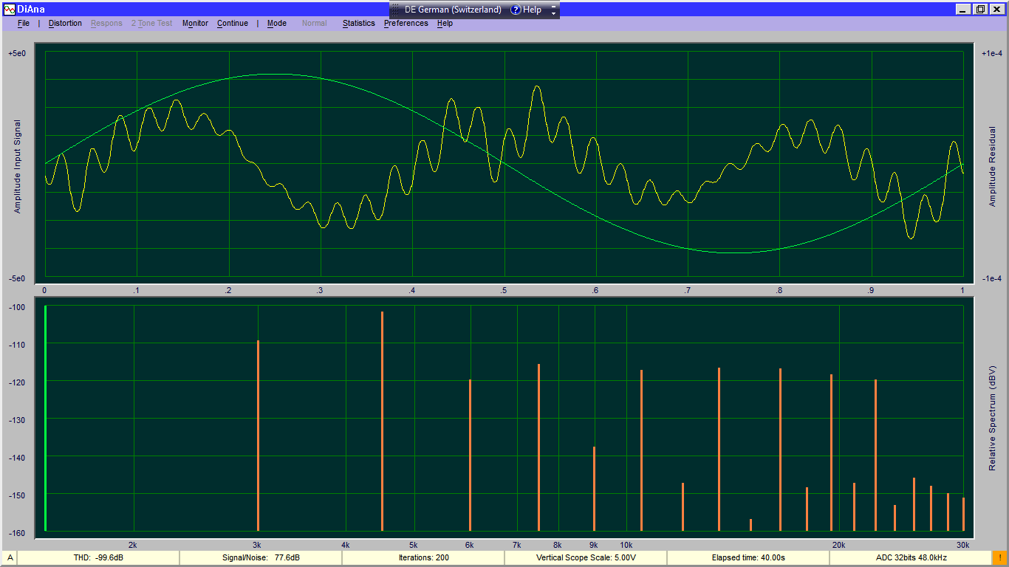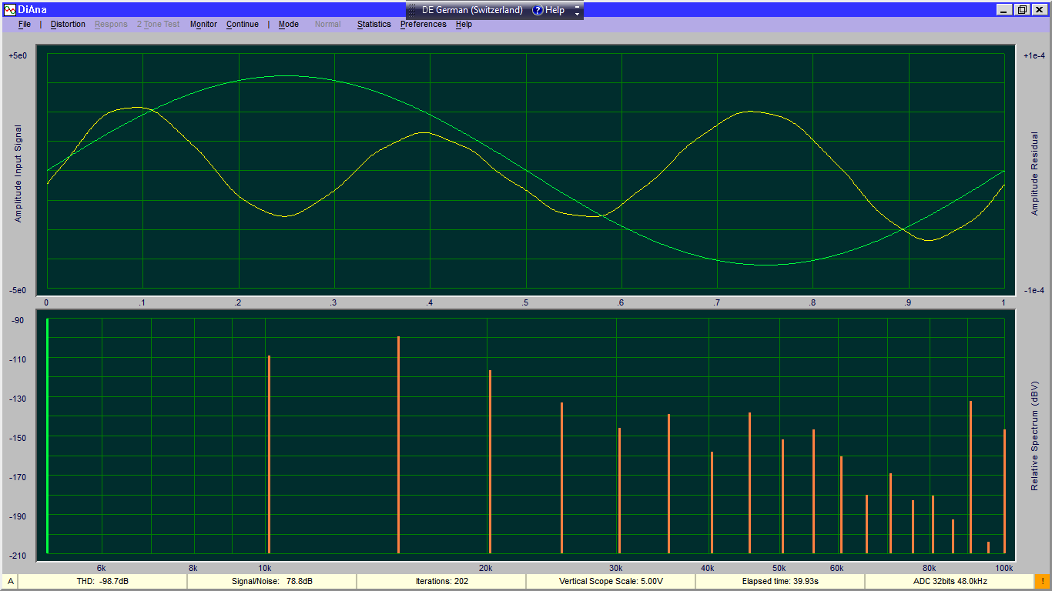

Totalno harmonijsko izobličenje sinusnog signala na 1,5 kHz (levo) i 5 kHz (desno), izmereno modifikovanim audio interfejsom Motu Audio Express i programom DiAna (<https://www.data-odyssey.nl/Diana.html>)

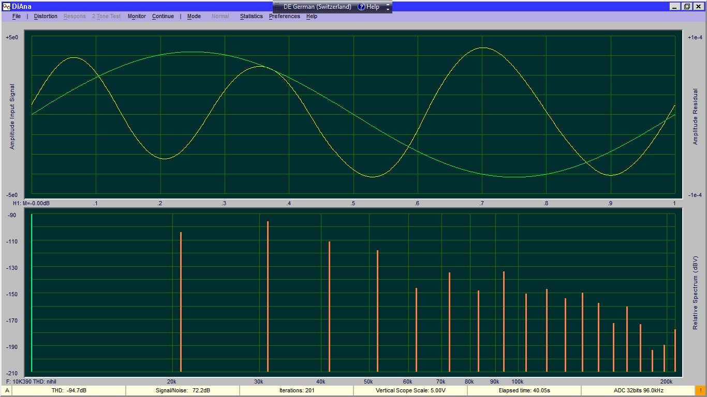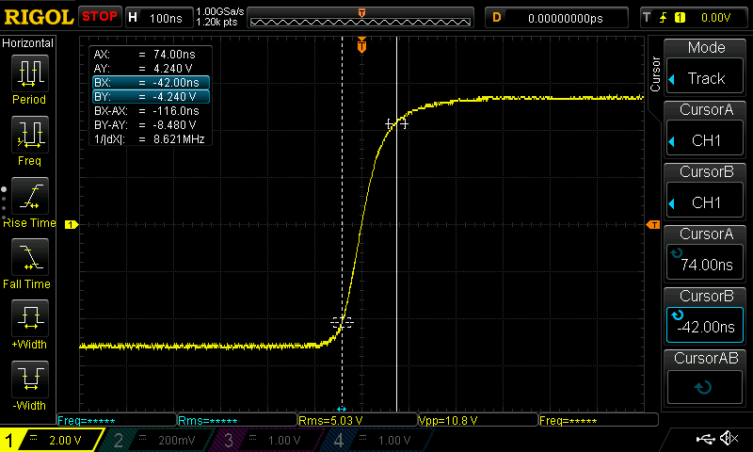

Totalno harmonijsko izobličenje sinusnog signala na 10 kHz (levo) i vreme porasta četvrtastog signala pri punom izlaznom naponu (desno)

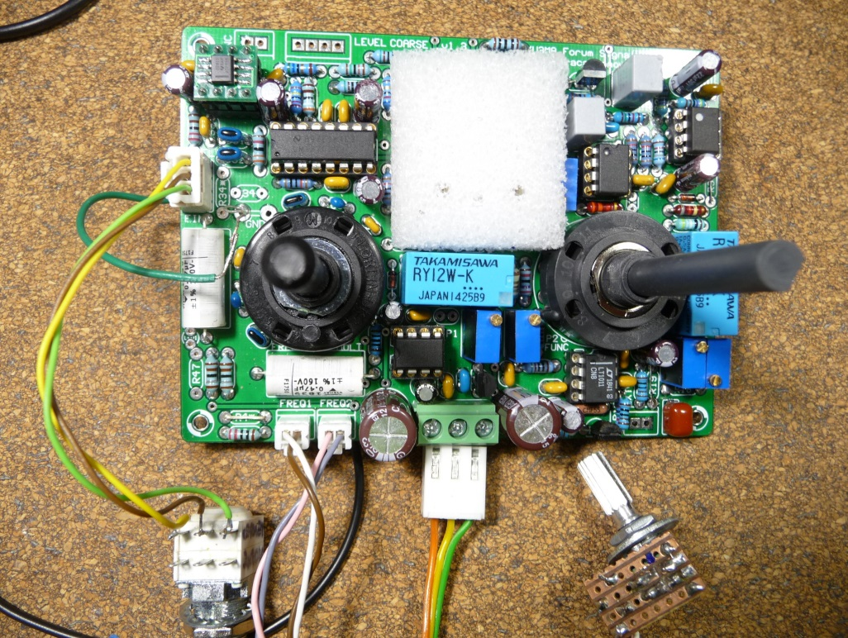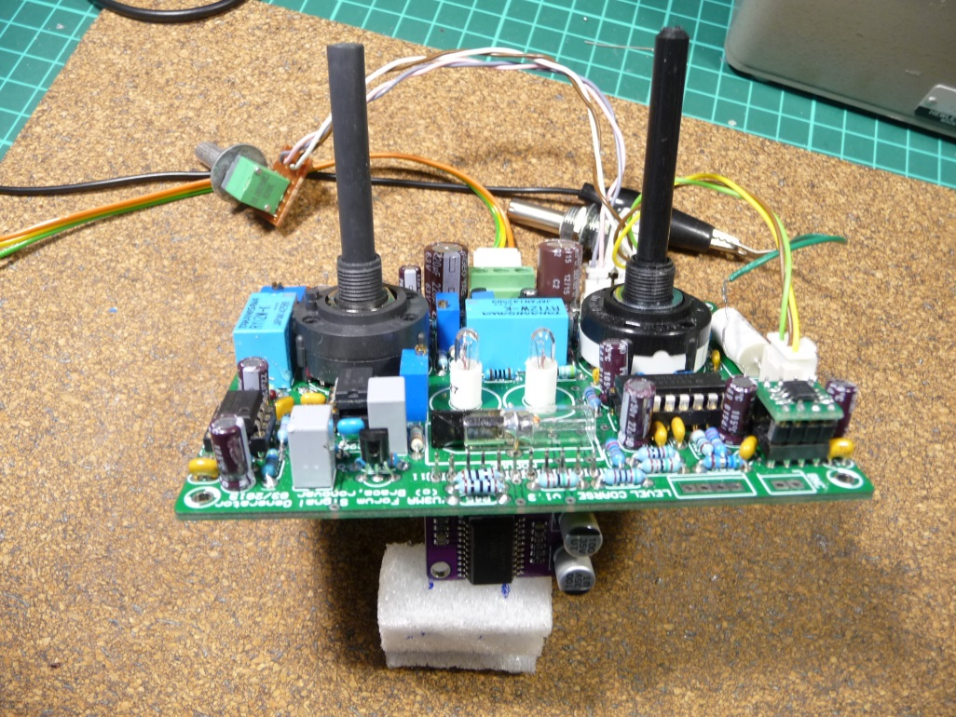

Pogled na prototip generatora s prednje (levo) i zadnje strane (desno). Sundjerasti kvadar na levoj slici predstavlja termičku izolaciju sijalica. Na desnoj slici se vidi modul izlaznog pojačavača (ispod pločice) i sijalice bez termičke izolacije.